**Ejercicios sesión 2**

Usando únicamente composición de funciones

1. Calcular el promedio de una lista de números.
2. Calcular la cantidad de material que se necesita para el suelo y las fachadas de un depósito dadas las medidas de alto, ancho, profundidad y altura del techo.

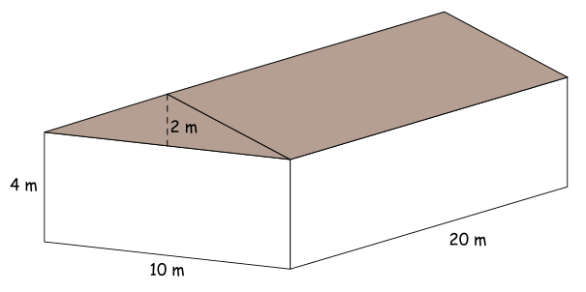

1. Un alumno desea saber cuál será su promedio general en las tres materias más difíciles que cursa y cual será el promedio que obtendrea en cada una de ellas. Estas materias se evalúan como se muestra a continuación:
   1. La calificación de matemáticas se obtiene de la siguiente manera:

Examen 90%

Promedio de tareas 10%

En esta materia se pidió un total de tres tareas.

* 1. La calificación de física se obtiene de la siguiente manera:

Examen 80%

Promedio de tareas 10%

En esta materia se pidió un total de dos tareas.

* 1. La calificación de química se obtiene de la siguiente manera:

Examen 85%

Promedio de tareas 15%

En esta materia se pidió un promedio de tres tareas.

1. Un vendedor recibe un sueldo base mas un 10% extra por comisión de sus ventas, el vendedor desea saber cuánto dinero obtendrá por un concepto de comisiones por las tres ventas que realiza en el mes y el total que recibirá en el mes tomando en cuenta su sueldo base y comisiones.